Mersul Trenurilor
Vereștiuc Eduard-Gabriel
Grupa B3
- Introducere
Proiectul “Mersul Trenurilor” reprezintă o aplicație de tip client/server care concepe implementarea unui server și a unui client la care au acces mai mulți utilizatori. Server-ul va primi solicitări de la client, sub formă de șiruri de caractere și va returna răspunsuri, tot sub formă de șiruri de caractere.

De asemenea, intuitiv, server-ul va furniza răspunsuri doar clienților înregistrați în baza de date a acestuia. Pe baza semnificației comenzilor, le putem clasifica în 2 categorii:
- Comenzi care doar solicită informații. Aceste informații se regăsesc în:
- Traseul unui tren identificat printr-un id, inclusiv localitățile prin care acesta trece, ore de plecare și sosire, durata între localități.
- Toate trenurile care pleacă sau sosesc într-un interval de o oră.
- Comenzi care trimit avertizări și impun modificarea unor informații, referitor la întârzierea pe care o poate căpăta un anumit tren.
- Tehnologii Aplicate
În conformitate cu necesitățile proiectului, am ales utilizarea unui server TCP concurent. Motivul alegerii protocolului TCP este ușor de înțeles, întrucât punctele tari ale acestuia sunt păstrarea în siguranță a ordinii și întregimii datelor. Fiind un program concentrat pe informații despre trenuri, trasee și intervale orare, este esențial ca aceste informații să fie cât mai exacte și să nu existe pierderi.
Astfel, este imposibil să folosim un server UDP pentru o comunicare sigură între client și server.

- Thread-urile sunt folosite individual și independent, adică fiecare client comunică doar cu un singur thread, acesta fiind total independent de execuția celorlalte. Funcționarea corectă a concurentei este susținută de utilizarea thread-urilor, care tratează eficient fiecare client.
- Informațiile despre trenuri se găsesc într-un fișier xml, dar structura acestora va fi menționată în următorul capitol.
- Informațiile utilizatorilor (username, password) se află într-o bază de date SQLite, întrucât doar datorită informațiilor înregistrate, utilizatorii pot scrie comenzi. Alegerea SQLite se bazează pe simplitatea utilizării, cât și datorită faptului că bazele de date SQLite sunt thread safe.
- Structura Aplicației
  - Concepte de modelare
Aplicația va fi modelată prin intermediul conceptelor: server, client, fișiere xml și o bază de date. Se va deschide server-ul, ulterior clientul. Acesta va trebui mai întâi să se înregistreze în baza de date a server-ului ca mai apoi să poată scrie comenzi.

Server-ul va analiza dacă utilizatorul este conectat, prin intermediul status-ului din baza de date, iar ulterior va furniza informațiile cerute din fișierul xml sau chiar le va modifica.

Pentru SQLite, am folosit librăria sqlite3.h datorită simplității funcțiilor care ajută la o bună gestionare a datelor utilizatorilor.
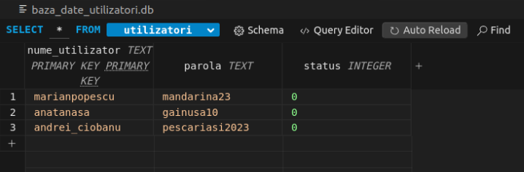

Pentru fișierul xml va fi aleasă biblioteca libxml2 din considerente similare.
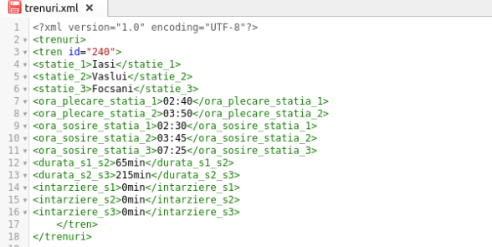
Se va utiliza un vector pentru stații, orele de plecare/sosire și chiar pentru întârzieri, pentru a avea o situație cât mai clară a locului din care îcepe un lanț de întârzieri.
  - Diagrama aplicației
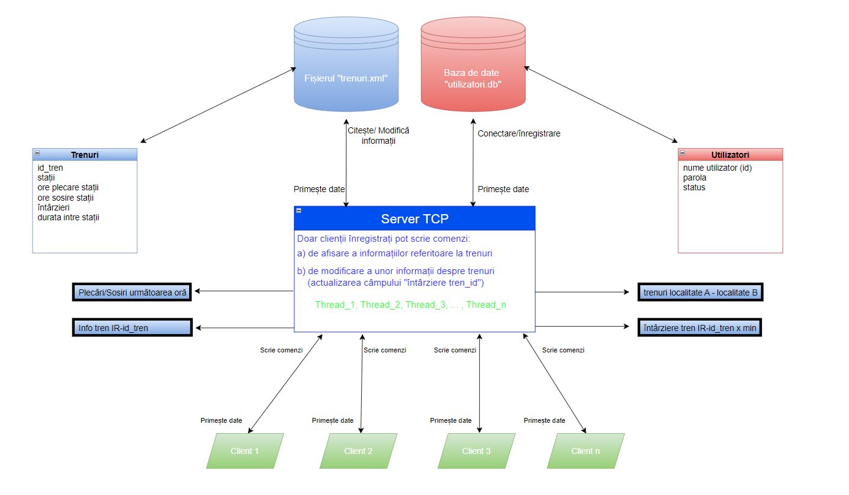
- Aspecte de implementare

O parte din funcția de login care verifică în accest fragment dacă numele utilizatorului este inclus în baza de date.
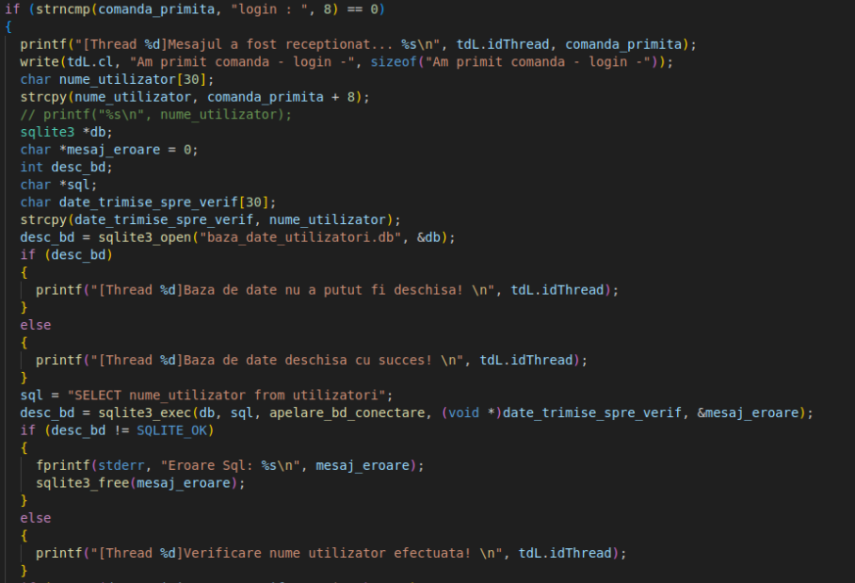

Urmează două funcții de verificare, prin care server-ul ne transmite că a identificat comenzile. Aceste funcții vor îndeplini ulterior criteriile din cerințe.

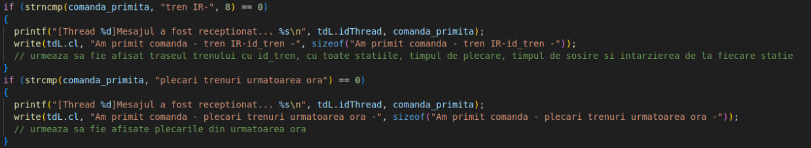
Un scenariu real de implementare: un utilizator va trebui mai întâi să se înregistreze, iar mai apoi să se conecteze pentru a putea folosi varietatea de comenzi. Prin funcția “manual comenzi”, utilizatorului îi este adus la cunoștință ce comenzi va putea scrie.
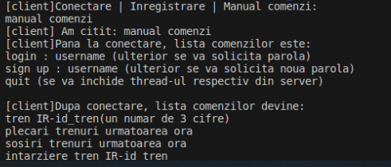
- Concluzii / Îmbunătățiri
- Implementarea unei interfețe grafice ar face proiectul mult mai atractiv și mult mai ușor de utilizat.
- Implementarea unui supervisor care să monitorizeze actualizările clienților pentru o acuratețe mai mare a informațiilor
- Bibliografie
- https://www.tutorialspoint.com/sqlite/sqlite_c_cpp.htm
- https://profs.info.uaic.ro/~computernetworks/cursullaboratorul.php
- https://www.w3schools.com/xml/default.asp

